Ингульская Л.В. 5 класс География 11.10.2022 Урок № 6

Тема. Эпоха Великих географических открытий (открытие Нового света, морского пути в Индию, кругосветные путешествия). Значение Великих географических открытий.
Цель урока: формирование представлений об эпохе Великих географических открытий, их роли в развитии географии.

Задание 1. Прочитать теоретический материал в учебнике на стр.11-12.

Задание 2. Выписать путешественников, имена и фамилии которых вы увидели в § 2.

Задания для контроля. Пользуясь прочитанным в учебнике материалом, ответить на вопросы (письменно):
1) Что везли из древних стан купцы в Средние века?
2) Как называли далёкие страны?
3) В каком году экспедиция под руководством Васко да Гамы открыла путь в Индию?
4) Почему открытые земли Нового Света назвали «Америкой»?
5) В каком году Х. Колумб открыл Америку?
6) Кто и когда совершил первое кругосветное путешествие?
7) Какой пролив назван в честь Фернана Магеллана?
8) Почему океан назвали «Тихим»?
9) Что случилось с Фернаном Магелланом во время экспедиции?
10) Сколько из пяти кораблей вернулось после кругосветного путешествия?

Дополнительное задание (выполняется по желанию). Найдите в сети Интернет как назывались корабли экспедиции Х.Колумба в 1492 году.

КАРТА ПЕРВОГО КРУГОСВЕТНОГО ПУТЕШЕСТВИЯ
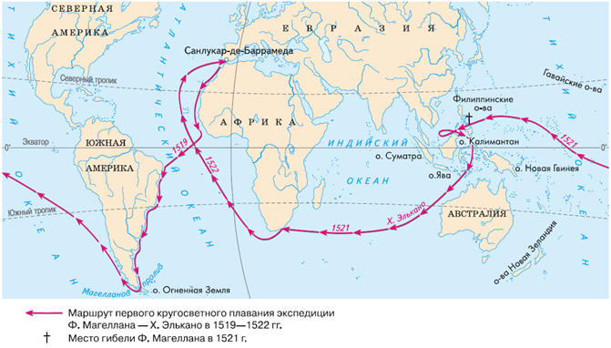

Задание, выполненное в письменном виде, должно быть сфотографировано или отсканировано и отправлено в виде файла. Для обратной связи можно использовать электронную почту lingulskaya@mail.ru, мессенджеры WhatsApp, Телеграмм, ВК.

